Påske 2015

Hvad: I år skal vi så karse, og vi skal have en ægge-skattejagt i haven. Efter skattejagten holder vi påskefrokost. I uge 12 og 13 vil vi arbejde med påske i hopperummet om eftermiddagen. Der vil blive lavet påskepynt til Handelsstands foreningen, samt en lille kylling af børnenes fodatryk.

Hvorfor: (målet)
Påsken er en del af vores kultur her i huset, vi fejrer den traditionen tro. Børnene er medskabere af Bamsehusets kultur. Påsken er en del af årets gang, som vi gerne vil give børnene en begyndende fornemmelse af.
Vi er en ”grønne spirer” institution og sætter naturen højt. I den forbindelse vil vi se noget spirer. Dette for at give børnene mulighed for at få en begyndende forståelse for, at når vi ”planter” noget, bliver det til noget vi kan spise. Vi skal se, hvad der sker med de små brune frø.
Vi skal også smage på karse til vores påskefrokost, samt have mad som relaterer sig til påsken. Vi vil snakke med børnene om, hvor maden kommer fra.
Skattejagten er blevet en tradition, som bibeholdes. Der er mulighed for fysisk udfoldelse på Bamsehusets legeplads. Der er mulighed for at øve tur-tagning, gode snakke og historier, samt deltage i gruppen.
Under påske som overskrift har vi mulighed for at berøre flere punkter i læreplanen, blandt andet er nogle af målene som følger:
- At skabe og bevare traditioner med udgangspunkt i naturens og årets gang.
- Smage på det der hører sig årstiden til. At øge nysgerrigheden
- At give børnene mulighed for at boltre sig i forskelligt terræn
- At børnene lærer sociale spilleregler i form af blandt andet tur-tagning, at deltage i fællesskabet sammen med deres venner…
- At børnene gennem dialog med voksne og andre børn får mulighed for at øge ordforrådet, samt mulighed for at lære nye ord at kende.
- Hjælpe børnene med at skabe gode relationer og hjælpe dem med at føle sig som en del af fællesskabet.

Hvilke læreplanstemaer er i spil:
Alsidig personlig udvikling
Sociale kompetencer
Sproglig udvikling
Krop og bevægelse
Naturen og naturfænomener
Kulturelle udtryksformer og værdier

Hvordan:
Udgangspunktet er, at vi voksne er gode rollemodeller, så børnene har nogle gode, engagerede og interesserede voksne at følge.
Vi voksne finder materialer til at så karsen i. Vi sår karse i vores små grupper ved bordene efter formiddagsmaden. Børnene skal selv røre ved vattet og de små frø. De skal prøve at hælde vand på til sidst med en lille kande eller kop (med hjælp fra en voksen, hvis nødvendigt)
Der bliver også sået karse til Bamsehusets påskefrokost, så børnene her får mulighed for at smage på det.
I hopperummet vil vi om eftermiddagen snakke om, det mad vi skal have til påskefrokosten, snakke om skattejagten og karsen og synge ”påske høne” sangen.
Vi slutter af med skattejagt og påskefrokost.
I løbet af uge 13 vil der blive lavet fodaftryk med gult maling. Dette kommer til at foregå på badeværelset med få børn af gangen og to voksne. Hvis børnene ikke vil have maling på foden er det ok, og dette respekteres. Dog vil vi også prøve at skubbe lidt til deres NUZO. Det kan være ret grænseoverskridende at få maling på fødderne.
Påskepynten til byen bliver lavet med de børn der er her i de tre dage op til påske, det bliver også disse børn, der skal være med til at aflevere det om onsdagen.

Hvem:
De børn man sidder sammen med ved bordet laver man karse med.
I hopperummet er det den voksne som vi normalt kører med. (Marianne finder tingene frem)
De voksne som møder først ind den dag i uge 13, hvor vi har tid til at lave aftryk, starter det op.
De voksne der er på arbejde før påske sørger for at få gang i påskepynten.

Evaluering:
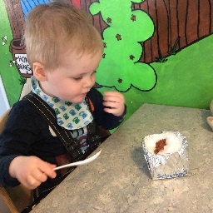
Karse såning (alle børn var med): Aktiviteten gik fint. Børnene fik rørt ved både vat og karsefrø. Børnene var ret vilde med at vande. Vi så børn, der var fordybede i aktiviteten og havde lyst og gå-på-mod. Det fungerer stadig godt at lave en aktivitet ved bordet lige efter formiddagsmaden. Det giver ro og mindsker forvirring, når vi ændrer i dagsordenen.
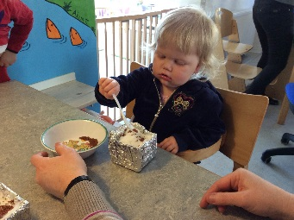
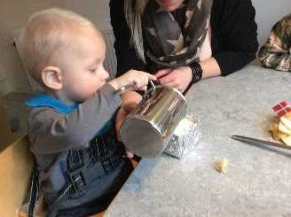

Hopperummet (de ældste var med): Børnene kender reglerne i hopperummet om eftermiddagen, og er klar til at være med til det, der skal foregå. De var meget optagede af ”påske-høne” sangen og gik meget op i gemmesteder til ægget. Efterfølgende er børnene kommet med legemads æggene og givet udtryk for, at vi skal synge . Vi snakkede om skattejagten, og børnene var meget optagede af, at ”Andrea” lå på noget, og de var helt med på, at det var noget spiseligt.

Skattejagten (de børn, som vi vurderede kunne deltage den pågældende dag, var med): Rigtig god formiddag ude. Godt at det kun var de store. Børnene brugte udtryk fra vores mundmotorik-forløb, når ”Andrea” ikke var at finde, hvor vi troede, hun var. Det var rigtig sjovt at se. De lavede sure ansigter, overraskede ansigter og glade ansigter, det gav anledning til gode snakke. Vi oplevede i år, at børnene virkelig levede sig ind i det og ledte rundt omkring i haven. Vi oplevede også børn, der var gode til at vente på tur, samt vente på hinanden fra post til post. Da ”Andrea” endelig blev fundet, var begejstringen stor.
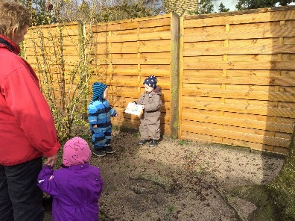
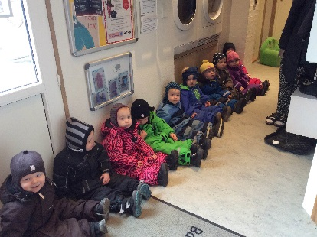
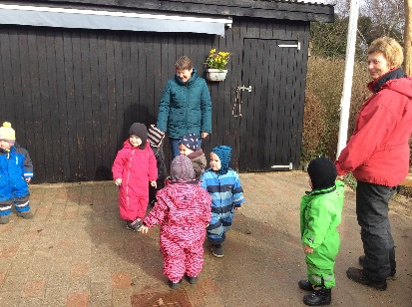

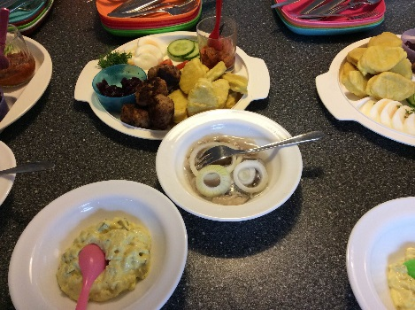
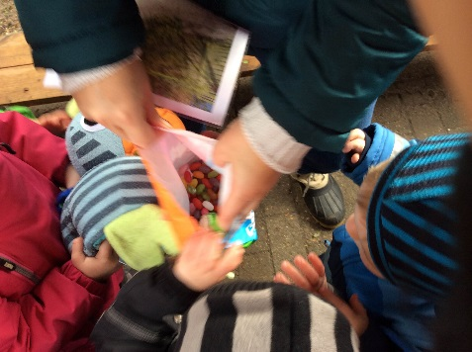

Påskefrokosten (alle børn): Der blev lavet påskerelateret mad og gjort lidt ekstra ud af hyggen omkring bordet. Børnene blev opfordret til at smage på karse, og hvad der ellers var af nyt. Dejlig frokost-stund.

Fodaftryk (de børn som ville, dog blev alle opfordret): Det var bare sjovt! De allerfleste børn synes, det var ok, at få maling på fødderne. Det fungerede fint at bruge badeværelset. Der var god ro. Vi lod børnene se på hinanden, så de blev introduceret stille og roligt, for det vi lavede. Nogle få børn fik ikke lavet et aftryk, hvilket vi valgte, at sige var ok. Det kan være enormt grænseoverskridende, og børnene er små og har endnu ikke erfaringen, der siger, at det er ok. Den skal skabes, og det hjælper vi dem med, stille og roligt i deres tempo, måske lykkedes det næste gang. Vi voksne satte en fjer på og malede øjne, næb og fødder på aftrykket.
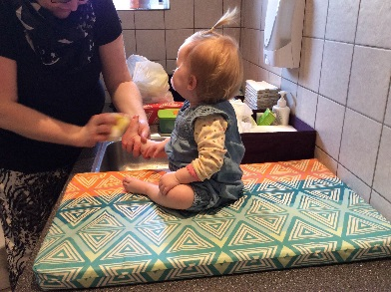
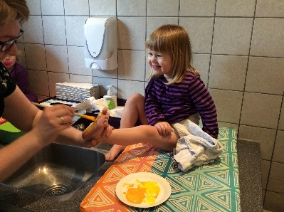
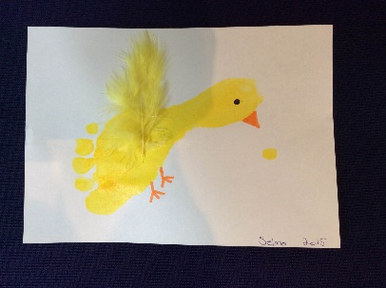

Påskepynt til byen (de børn der var her i påskeugen): Der blev malet på træskiver, som skulle forestille påskeæg. Børnene elsker at male, og de fik virkelig deres lyst styret, for der var mange! Om onsdagen gik vi ned i byen med æggene og fik dem hængt op. Det var stolte børn, der så deres pynt hænge i træerne. Vi håber, det bliver en tradition, som vores handelsstandsforeningen fortsætter. Vi er i hvert fald klar igen.
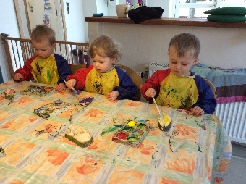
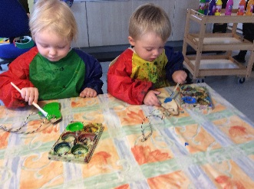
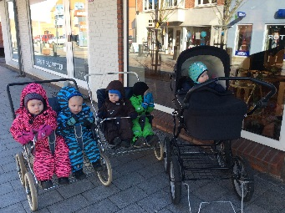

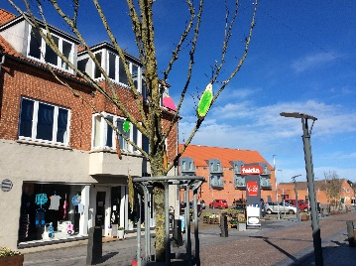
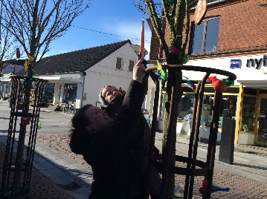

Alt i alt, har det været et fint forløb omkring påsken. Det er super vigtigt, at vi husker på at være godt forberedte til aktiviteterne, samt at vi er engagerede. Det giver bare de bedste resultater for alle. Dejligt, at vi har fundet et ”nyt” rum til aktiviteter (badeværelset), vi vil overveje, hvad vi ellers kan finde på derinde.

